VDI/DGQ 3441《机床运行精度和定位精度的统计测试方法》

**国家机床产品质量监督检验中心（四川）**

目　　次

1　适用范围 1

2　简要介绍 1

3　通过加工试件测试机床的运行精度 3

3.1　运行不确定度 3

3.2　运行分布限As的确定 4

3.3　运动分布限和工件公差 7

3.4　影响因素的校正 8

3.5　某机床运行分布限试验记录示例 9

4　直接在机床上测量校核定位精度 11

4.1　评价定位精度的因素 11

4.2　特征值的求定 12

4.3　测量值的读取 16

4.4　评价特征值的例题 18

5　关于选择测试方法及测试特征值方面的建议 20

6　附录 关于统计技术的一些最重要的概念 22

6.1　样本母体、分布、随机取样 22

6.2　求解中值及标准偏差的近似方法 23

6.3　求中值及标准偏差的置信域 26

6.4　确定所用量规的测量不确定度 27

6.5　偏向 29

7　代号表 31

VDI/DGQ 3441《机床运行精度和定位精度的统计测试方法》

1. 适用范围

本标准适用于加工对象明确的一切专用机床。在本标准内阐明了，针对某个特定工件直接在机床上进行验收试验的统计测试方法的基本原则。从普遍意义上来说，本标准中的这些有关说明，同样也能适用于非固定工件的所有机床，包括测长量规、座标测量机、座标工作台、仿形装置和绘图机在内。

本标准是对于VDI/DGQ 3442~3445关于车、铣、钻、磨各种机床运行精度标准中所规定的校验方法进一步理解用的基础标准。上述这些标准中对于如何处理非固定工件的方法作了详细说明。

所有这些标准都属于荐用标准，也就是说，是否采用它们作为验收机床时的依据，生产者和用户之间需签协议。

这种测试的结果，也可以为生产工艺规划和保证加工质量的可靠性提供有用的信息。

对于业已经过长时间运行的机床，采用本标准所述方法可以核查其运行精度，或者根据所加工试件所出现的缺陷，分析、找出机床所存在的薄弱环节。

1. 简要介绍

本标准对于统计试验的术语、步骤和方法都作出了清晰明确的定义和说明。这种统计试验方法不仅适用于查明机床的运行精度，也适用于测定机床的定位精度。被测项目以特征值表示，并对其统一的表达作出推荐。

根据标准行业中的用词习惯，例如某种测量装置的精度就用直接测得的不确定度来表示。相应地在本标准中，扩充增补了下列术语：

用制造不确定度作为衡量制造精度的尺度；

用运行不确定度作为衡量运行精度的尺度；

用定位不确定度作为衡量定位精度的尺度。

首先，在加工过程中，零件的尺寸变动给出了制造精度或制造尺寸分布限（域）的直接指标。因而，制造的不确定度可以看作是给定机床在规定的运行状态下被加工零件所能达到的精度和尺度。事实上它包含了以运行不确定度定义的各种归因于机床的偏差，同时却也包含了一些和机床无关的影响因素所造成的偏差如图1所示。

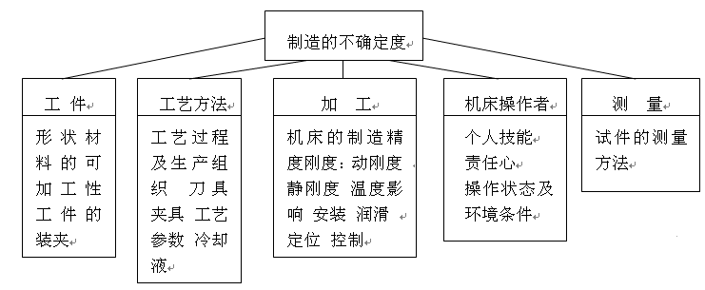

1. 工件的制造不确定度

本标准的目标，并不是将图1所列因素在研讨制造不确定度时全都加以考察，我们仅只对于由机床因素所引起的偏差感兴趣，所以要从众多的影响因素中将它们区分开来。

按照定义，机床上加工零件时所有归因于机床因素的偏差全都包括在机床的运行不确定度的之内。所以，机床运行不确定度，除了机床的系统缺陷外，还应包括随机出现的缺陷，如图2所示。

不过，要想通过各种间接的试验方法，来测定机床运行的不确定度，目前还不成熟。只能通过各种间接的测试，才能对于归因于机床的若干重要因素找到一个综合指标。

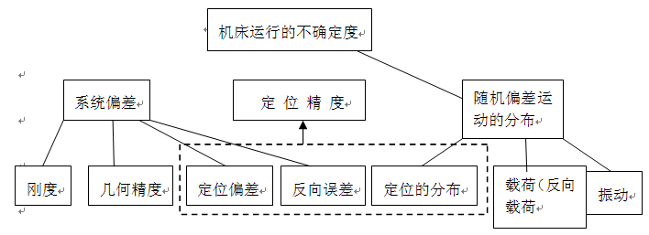

1. 机床的运行不确定度—其限制因素

查清楚机床的系统缺陷对于运行不确定度的影响是一个非常困难和复杂的课题。

DIN标准和ISO荐用标准的出发点都是以测试几何精度为目的。只有在以这些标准为基础时，才能有效地进一步对机床动力特性加以研究。

运行分布限（域）是涉及归因于机床的一切随机偏差的度量尺度。它是表示在此机床上重新加工一个零件时再现性程度的指标。

在加工条件明确规定下进行试件的加工试验，然后按照第3章所述统计处理方法求出运行分布限。

所有机床都要求定位方便而准确。尤其对于数控机床，定位精度更是一项重要特征。定位精度用定位不确定度来衡量（图2）。定位不确定度表示预选的起始点或终点位置所能达到的精确程度，它可以按照第4章所述步骤直接在机床上测试求出。

1. 通过加工试件测试机床的运行精度

当谈到机床的品质时，除了各种特性外，通常还要考虑用这台机床加工的零件所能达到的精度。即所谓机床的运行精度。运行精度是用运行的不确定度作为计量的尺度。

* 1. 运行不确定度

运行不确定度，是在例如在用加工试件进行测试时，包括所有随机偏差和归因本机床系统所引起的误差的总和。如图2所示。

运行不确定度，是针对某一特定生产方法，和在明确的加工条件下来测定的。

加工零件的尺寸变动（偏差）得出第一个指标即制造不确定度（图1）。通过对试验条件的确认，并采用统计方法处理，一些不是来源于机床的因素影响（例如刀具的磨损、更换操作人员，或单个零件测量中的测量不确定度等）将能从试验数据中予以扣除，从而求出运行不确定度的大小。

许多实例表明，按照这种观点来测试运行不确定度，从经济性而言，并不恰当。因此我们只是对于那些归因于机床的随机偏差通过加工试件来测试，也就是说，只用试件测试机床的运行分布限（域）。

* + 1. 机床系统偏差

这里所指的是因机床的元件几何偏差、温度、以及动、静刚度等影响所引起的偏差。这些因素通过DIN标准、ISO荐用标准以及对动力性状的专题研究予以查清楚。我们将检验结果记下作为加工试验条件，并且采用下文所述统计方法处理，这些由机床系统引起的偏差，就可以在很大程度上如同与机床无关的因素一样地予以排除。

* + 1. 随机偏差—运行分布限（域）

机床的运行分布限，在规定的加工条件下，可以采用统计方法，根据被加工试件的尺寸变动来求出。

根据3.2.4节，运行分布限被定义取为试件尺寸变动的标准偏差的六倍，即等于6S。通常，还需联系说明偏差的分布类型（大小、位置及形状）。

* 1. 运行分布限As的确定

对于仅涉及一种特定零件的加工时，按本节所述步骤进行测试，不会有什么困难。事实上，专用机床上所要加工的零件（甚至加工条件包括布内），用户早已给定。因而，用这种零件进行加工试验，就像机床在正规生产时一样。

所述方法也可以变通地用于加工零件对象不固定的一切机床。当然，这时必须规定典型零件，以及各种加工条件（诸如：切削速度、进给量以及针对不同机床类别相应规定其运行状态等）。详见DIN/DGQ 3442-3445各种机床的具体标准。

* + 1. 试件的加工

加工试件可以测定所有基本特征值。

当机床没有指定的加工工件时，根据实际生产中工件来选择适当的试件是必要的，这时应注意其尺寸比例应尽量保持为常数。

除了尺寸偏差外，每个试件还反映了形位偏差的状况，按照DIN 7148的定义，形位偏差就是相对于理想形状的几何要素的偏差。根据生产方式及需要，可对试件加工中可能出现的偏差作进一步探究。

* + - 1. 准备工作

在机床上加工试件的试验开始前，应先做好下列 各项安排，以保证试验能在合理代价下取得积极的结果：

(1). 尺寸、形状和位置的允差；

(2). 技术条件，刀具及工序操作卡（Operation Layout）;

(3). 试件数量；

(4). 约束条件（例如机床的调整、环境条件等）；

(5). 检测试件的安排。

只有在上述安排明确落实的前提下，才能分析试验结果，并圆满地求出运行分布限。

如果要对若干台同类机床进行对比，或者对用一台机床经使用相当长一段时间后考察其运行分布状况的变化时，确保环境条件的可比性是极其重要的。

至少要加工25-50件试件，才能满意地求出随机偏差。采用统计方法处理，机床系统误差的影响，可以当作是随机误差的偏向特性，而从所得结果的数据中予以扣除。

* + 1. 试验方法

有两种试验程序可供选用：标准试验程序和短时试验程序。它们之间的主要区别只是随机取样类型不同。

* + - 1. 标准试验程序

随着刀具的逐渐磨损，一方面由于切削力增大、负荷加重，而使机床运行分状况有所变化：另一方面，机床系统的偏差，也同样会起变化，而引起尺寸的偏向。

所以，要在两次换刀整个期间内亦即一把刀具使用寿命期内随机取样是很重要的。试验要从磨锐的刀具开始，在整个预期的刀具寿命期内随机取样。

对于多轴机床或生产线，这时在若干主轴（车头）上，或者在若干支架（工位）上有相似的工作在加工。则应该分别对于每根主轴，或每个工位进行查验，才能查明每个薄弱点。通常每3个工件取一个随机样本，每个工位各取10个随机样本，测量值按第六章所述区划法进行分析。

* + - 1. 短时试验程序

如果仅只要得出运行分布限，为了尽快求出结果，并降低研究费用，可以采用短时（快速）试验。

例如，对于一台单轴机床，用磨锐的刀具尽快地按顺序逐个依次将50个试件加工完。允许适当减少试件数目，但不得少于10件。这时所得信息的可靠性较低（见6.3节）。

通常测量值可按第六章所述区划法进行分析，只有在没有偏向影响的条件下，才能用概率纸图解法分析。

和标准试验程序相比，短时试验可以较快地取得信息。所需步骤相对地简单，而开支费用低些。但是必须记住，刀具寿命实际上所能加工的工件数目将远远比试件多，这就是说，由刀具逐渐变钝，切削载荷增大所反映的运行分布状况，只能作为一种近似方法。唯有标准试验程序是真正完善的。

基于短时试验的费用较省，它主要用于加工工件对象末予规定的机床试验。

* + 1. 尺寸的校核

可以采用两种方法来校核尺寸；

在随机选取的任意位置处校核尺寸；

精确地测出最大最小尺寸。

* + - 1. 标准测试

以车削零件为例，在随机选取的任意位置处进行尺寸校核的步骤如图3所示。这时所得到的测量值，是关于圆及圆柱形的尺寸偏差和形位偏差的叠加。因此将无法从这样得出的测量值中，区分开尺寸偏差和形状偏差。如果预计的形状误差很小，相对于运行分布可以略去不计，才可以采用在随机选取的位置处校核尺寸。

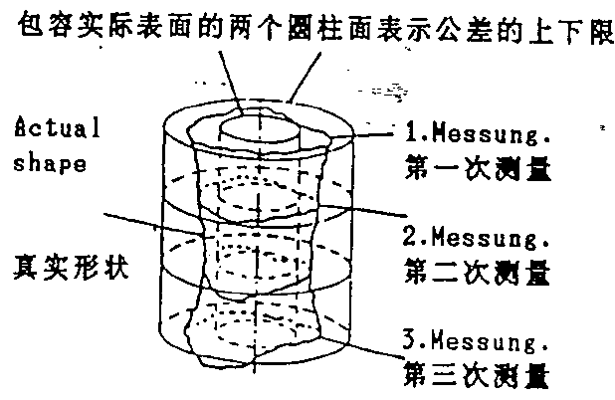

1. 随机的尺寸校核

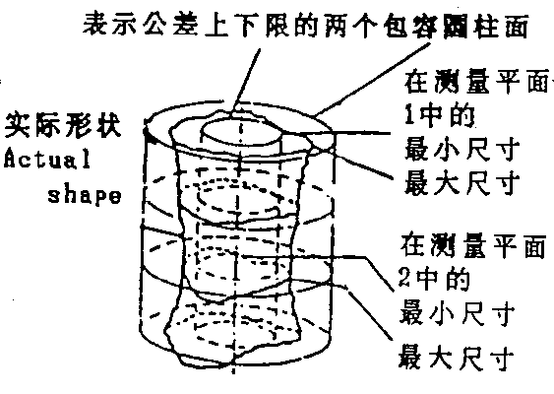

1. 校核最大、最小尺寸
   * + 1. 精确地测出最大、最小尺寸来校核尺寸

如果预期的形状误差相对于运行分布而言相当大，则尺寸的运行分布和形状偏差（如有所要求的话）应该分别求定。因为不然的话，由于形状偏差的存在，将会使关于尺寸大小的机床运行分布，出现假象。

形状缺陷的影响，可以通过精确测出试件的最大尺寸/或最小尺寸来消除。测量值按照第3.2.4节进行分析。如有需要，形状偏差（例如偏心）可满意地单独测量和分析。

* + 1. 求分布限As的计算公式

根据3.2.2.2.1节对机床按标准程序试验时，在刀具整个使用寿命期内.连续依次每

5个工件(n=5)取作1个随机样本，共取10个随机样本(m=10)。按加工先后次序将测里结果填在试验记录单上(图5a.b)。

按区划法计算分布限的公式如下:

项 目 计 算 公 式

第j个随机样本之内的测量值分布范围 

分布范围的平均值 

标准偏差 

运行分布限（域） 

如上所求出的机床运行分布限以As表示。在规定的运行状态条件下，由机床因素影响的随机尺寸分布限以99.7%的概率小于或等于As (6SR)。

* 1. 运动分布限和工件公差

引起被加工零件尺寸变动的原因很多(见第2章)，其中主要有

——运行分布限

——调整和测童的不确定度

——误差的偏向。例如因刀具磨损引起的误差偏向，温度变化引起的误差偏向。

这里所述的统计试验，是为了弄清楚.在给定的运行状态下，已知材料的工件，其加工尺寸分布限是否能位于制造公差之内。

因而，通过测试求出的运行分布限，不得超过工件制造公差的某个规定的百分比，运行分布限和工件公差之比称为相对运行分布限



对于以切屑形式加工时，如果刀具磨损对于尺寸的影响不大(例如钻孔)，可以允许达到工件制造公差的80%。而当加工过程中具有某种偏向的因素时，就不允许超过制造公差的60%。工件的制造公差大体上可如下分配:

存在误差偏向时 不存在误差偏向时

相对运行分布限 占制造公差的60% 占制造公差的80%

误差偏向 占制造公差的20% ——

侧量不确定度+调整不确定度 占制造公差的20% 占制造公差的20%

即使不存在误差偏向，即运行分布限，可允许达到制造公差的80%时，由5个测量值一组作为随机样本的分布范围平均值，却只能取在制造公差的30%左右，这时根据下述关系得出的



当n=5时，由6.2.2节附表可查到

所以有

* 1. 影响因素的校正

测量不确定度和误差偏向这两个因素对运行分布限的影晌极大，需要加以校正。

* + 1. 误差偏向的影响

由刀具磨损，或温升变化所引起的误差分布偏向，如果不通过对测量值作校正计算，以削减其影响的话.这些测量值的计算结果，将带有过份的虚构性。采用6.2节所述区划法处理，在很大程度上可以消除这类偏向的影响。但是如果所面出的偏向倾斜线过份陡，则应校正标准误差。而运行分布限，则应按6.5.2节计算。

弄清楚偏向TN的大小及方向是很重要的，这是属于机床的系统误差对于加工过程影响的重要信息（资料）。

* + 1. 测量不确定度的影响

测量用的量具应具有足够精度。有必要规定所用量规的测量不确定度，并与工件的制

造公差或运行分布限相配套。

如果最终的测量不确定度4SR量具过高。最好能换用更精密的量规，或者这种测量不确定度应在计算中予以校正处理。

关于求测量不确定度以及有关考虑见6.4节。

* 1. 某机床运行分布限试验记录示例

图5是某机床测试运行分布限的记录。图5a记下机床规格型号、试件、加工条件及计量条件等资料。图5b是通用的试验数据记录单，试件测量值填在第1栏内，第2-17栏列出了计算过程。

为使评价过程更清楚，在这里是取一台车床为例来计算。

图5a内列出为评估结果所需用到的一切条件及资料，试件为一圆柱体，其直径要求加工到名义值为61.0mm，公差为20μm。

图5b的第④栏内记录各测量值。这里是按每连续依次5件（n=5）划为一个随机样本，记在一列之内。

第③栏所记每个随机样本的平均值，同时在第⑤栏的图上标出。根据50个试件画出的这张x图线. 可以找出其偏向T，例如TN=15μm，而其中值（平均值）则记在第⑥栏内，这也可说是总平均值。

按照这样的区划法求出的标准偏差近似值记在第⑧栏；SR**=2.1μm。在这个SR**中既含有偏向的影响也包含了测量不确定度的影响。如果这两种的影响相对于制造公差而言相当大。理论上应该予以校正。在这里，为了使示例完整起见，对这两种因素的影响都作了校正。

根据第⑨栏试件总数N=50件，按随机样本平均值画出的线图⑤可以找出偏向TN=15μm记在第⑩栏。按照6.5节所述方法可得出每个随机样本的平均修正值记在（13）栏为。

这里，先求出分配到每个试件（测量值）的偏向修正值TS=0.306μm(第（11）栏)，将各测量值Xi逐个减去修正值：

列于第（12）栏，于是求出及修正后的标准偏差如第（14）栏所示。SR*=1.8μm。

在SR*中还含有测量不确定度因素的影响。根据6.4节所述方法，测量不确定度的标准偏差SRequipt可以算出为0.9μm，将它代进第（16）栏的计算公式中，就得到标准偏差为SR=1.6μm。而运行分布限As最后就成为 As=6s=9.6μm。

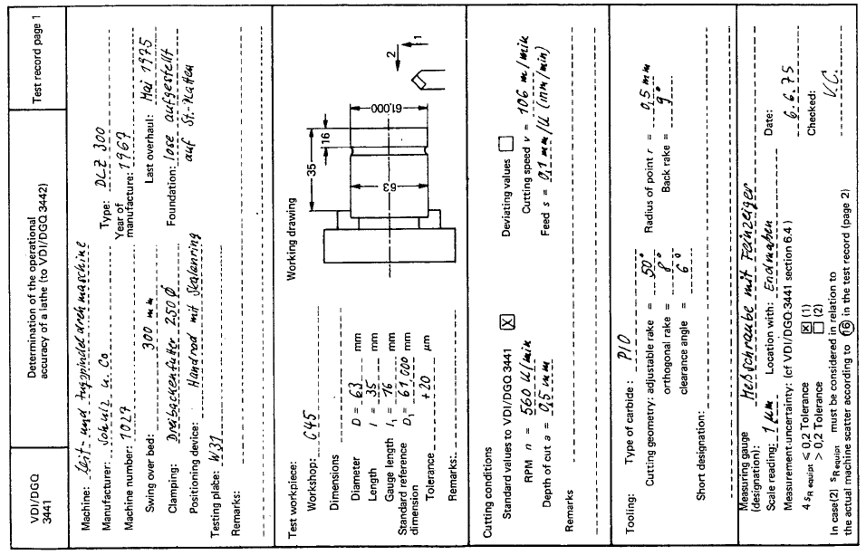

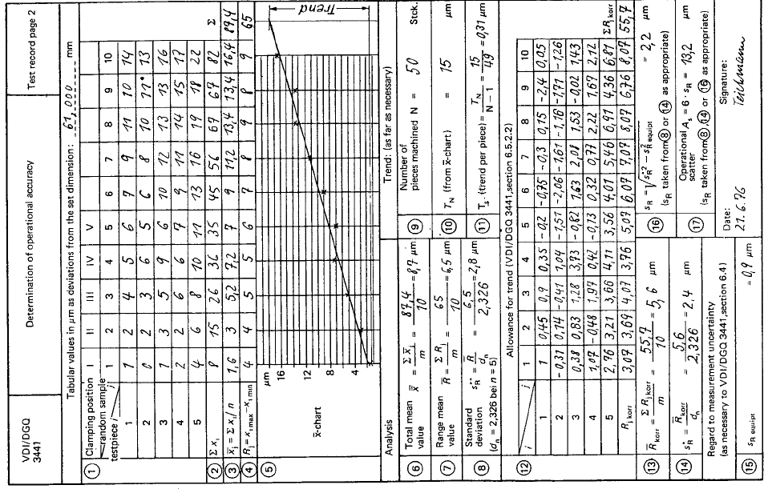

1. 运行精度测试记录单（实例）
2. 直接在机床上测量校核定位精度
   1. 评价定位精度的因素

评估加工设备或测试设备定位所能述到的精度所用的因索有

定位公差

定位不确定度

定位偏差

反向误差

定位分布城(分布限)

应分别对于机床的每个轴线在空载下测定这些因素，加工及测试设备在平面及空间的定位精度还要补充正交度及直线度。

* + 1. 定位公差Tp

定位公差，表示在某个加工轴线工作范围内，容许的位置总偏差。

设备按照各个轴线测定的定位不确定度，必须小于或等于制造者对该设备所报出的定位公差。

* + 1. 定位不确定度P

定位不确定度，是对于选定的测试轴线，考虑了在各个位置所求得的下列特征值:

定位偏差Pa

反向误差U

定位分布域Ps

之后的总偏差，它们经常包含有系统偏差和随机偏差。

* + 1. 定位偏差Pa

定位偏差Pa应看作是系统偏差，是在选定的测试轴线上，所有测量点(位置)处的中值偏差之中的最大值。

* + 1. 反向误差U

作为系统偏差的反向误差，它表示对所选定的测试轴线上，每一个测量点。从正反两个方向趋近时的两个平均值的差值。

反向误差平均值，是所选定的测试轴线上，所有测量点处的反向误差的算术平均值。

* + 1. 定位分布域Ps

定位分布域(限)Ps表示在选定的测试轴线上，各测量点处随机偏差的影响。它应和在此区间内的置信概率联系在一起来表示（见4.2.2及4.2.3节）。

定位分布域的平均值是在选定的测试轴线上所有各个别测量点处定位分布域（区间）的算术平均值。

* 1. 特征值的求定
     1. 求选定轴线上各个别测量位置处的特征值

对于例如某一数控轴线求其特征值时，在被侧轴线的整个行程全长范围内，适当选取m个随机样本(用下标j加以标识)。各测量位置之间的间隔应取成不相等的，用以保证可以查出周期性的误差。

通常对于某个测量位置，要分别沿行程轴线的正反方面复测量若干次。当采用非直接测量时，在每个测量循环中，敏感元件总要先去量一下参考点。对于每个随机样本用这种方法得到每个方向有n个独立测量值以下标i标识。当正向趋近时加标↑，而反向趋近则标以↓。如果要输入计算机运算则箭头可改标为“pos”及”neg”，对于每一个随机样本j，有n个Xij↑和Xij↓值。

Xij↑及Xij↓表示在测量位置Xj处测量值与期望值之差值，如果对于随机样本Xj画出测量结果的频次分布图，可以得到图6。测量位置数m及每个测点的测量次数n的值越大，则所求出的特征值也更加可靠。较适当的选择如下:测量位置数每米长至少应该有10点，另外再加1点。而当行程大于2米时则对于标尺的每个单位内至少取1个测量位置点。在每个随机样本测量点处，至少正反方向各取5个测量值。

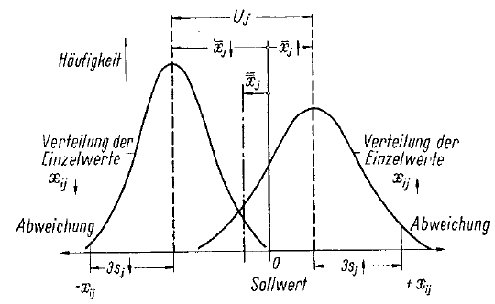

1. 在某个测量位置，单个独立测量值Xij的分布频次
   * 1. 求选定轴线上各个别测量位置处特征值的计算公式

为求出图6所示特征值及第4.1节所定义的诸因数，建立一些必要的实质性的计算如下。所有的Xij值都只取自选定的测试轴。

在位置Xj处的第i个独立测量值Xij

在位置Xj处正向趋近时的第i个独立测量值Xij↑

在位置Xj处负向趋近时的第i个独立测量值Xij↓

项 目 计 算 公 式

位置Xj处正向趋近时各个别测量值的平均值(中值) 

位置Xj处负向趋近时各个别测量值的平均值 

位置Xj处正向趋近时测量值的标准偏差 

位置Xj处负向趋近时测量值的标准偏差 

位置Xj处测量值的平均标准偏差 

为了快速计算，在随机样本Xj处的全部测量值的标准偏差，可以用区划法作近似计算。

项 目 计 算 公 式

在行程正向趋近位置Xj时的 

测量值变动范围(区间)Rj↑

在行程负向趋近位置Xj时的 

测量值变动范围(区间) Rj↓

在位置Xj处测量值的平均变动范围

位置Xj处测量值的平均标准偏差 

*) dn是由每个随机样本内个别测量值个数决定的系数，见6.2.2节。

* + 1. 对于选定的测试轴线的特征值

对4.1节定义的因素可采用下列

项 目 计 算 公 式

位置Xj处的定位分布限（域） 

[当反向误差为零时，即，

位置Xj出现的重复性]

最大定位分布域 

位置Xj处的反向误差 

位置Xj处偏离期望值的系统偏差 

定位偏差 

定位不确定度 

———————————————————————————————————————————

定位分布域Ps，当随机样本测试至少有正向趋近的10个测量值以及正向趋近的5个测量值所组成时，只能按上列公式计算。对于只有很小几个随机样本的特殊情况，参考节6.3节，这时在确定定位分布域时要根据统计学考虑到系数Ks。

如果将被测试轴线上若干测量位置处求出的特征值标在沿轴线行程位置上，则就可得到图7。

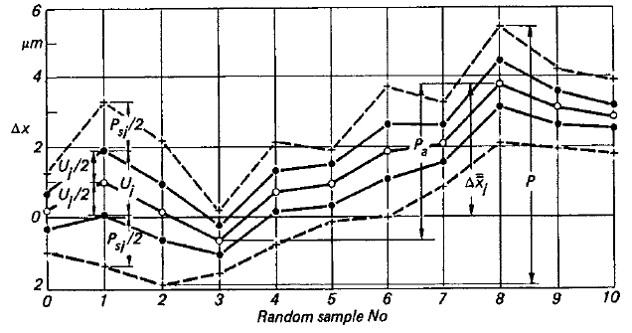

1. 选定测试曲线上若干测位处正态分布大小的图解表示
   * 1. 求被测试轴线行程特征值的平均值

在许多场合中，只要知道统计特征值的平均值就足以评估其定位精度。此平均值是从所有各测量位置的测量值所得出的。因而与被测试轴线的行程长度有关。将4.2.3节所述原则加以扩充，就可得出如下关系：

项 目 计 算 公 式

定位分布域的中值 

平均反向误差 

—————————————————————————————————

上述两项平均值必须附有其极限值及的说明。

* + 1. 参考距离和定位不确定度的图解表示

测量系统整个长度内的精度是被测长度的函致。因而。必顶将对于特征值的允差和参考长度L相联系。例如双步L =1000HH的定位不确定度，就可表示为P。

按照惯例，不加注L的P值是指行程全长内的不确定度。

如果参考长度L规定得比行程全长小，则定位公差及定位不确定度应该如下进行图解，以评估其精度。

从参考长度L0延伸一个距离∆L，则定位不确定度允差亦应线性比例增大。其间关系如图8所示。

网纹区可以看作是公差图。由图8可见，定位不确定度P的增加，受到比例△Tp/L0所限制。这里△Tp是超出参考长度部份公差的增里。比例∆Tp/L0是与定位公差TP一起制订的。

将公差图平行于轴线沿着曲线作平移，在行程全长内，公差图形和误差曲线带域之间不应相交。

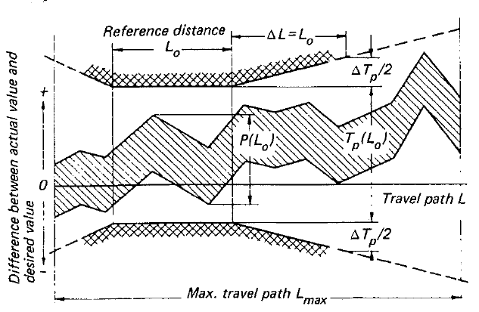

1. 定位不确定度的图解表示

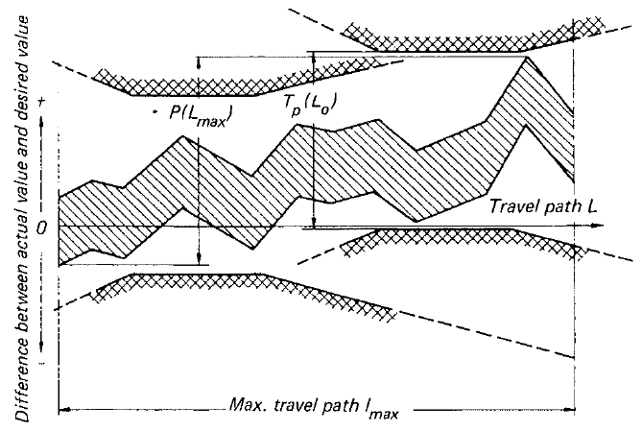

1. 将公差带相对于轴线平移的图示
   1. 测量值的读取
      1. 测量装置及测量安排

为了保证所测量的特征值有足够的可靠度，所用的测长仪器其内部误差比须相当小，足以能够在足够的精度下查明机床上的容许偏差（第6节）。

必须在测量工具的工作范围之内进行位置的测定。这里包含了例如由导轨误差而引起的偏差的增大。而导轨误差的大小，则和测量轴与机床被测轴线之间的距离有关。

图10示一台卧式钻床的相互关系。在测量工具工作范围内的典型位置，对于三轴钻床而言，当测试第三轴导轨上的拖板时，其他两轴的拖板都应位于中间位置。

若要求取极限值作为定位精度，则被测试轴必须处于工作区城的边缘状态。

* + 1. 影响测量的制约因素

为使特征值可靠，应被对其运行状态及环境状态必须有充分了解。包括下列数据：

测量时间及周期；

室温（机床及量规必须在此温度环境下放置时间足够长）；

其他环境状况；

机床的安装状态（应该指出，在临时安装状态下往往带来钡外的误差);在测量前的运行状态（限制条件：例如主轴速度，拖板进给速度以及机床加温时间等）；

关于可能的载荷的资料;

关于测量方法及测量不确定度的资料;

有关测量的安排计划:主轴位置. 机床测量轴线及测试轴线(例如图10中距离及位置以及测量点的位置；

关于测量步骤以及有关行程状态(运行时间、行程速度、拖板定位、行程长度等)。

以上这些对结果有影响的因素的数值在测试程中必须尽量避免变化。当对于在不同时间所获得的测量结果进行比较时，这些因素数值的变化必须加以考虑:标准偏差以及定位分布域(限)Ps对于温度漂移是特别敏感的。

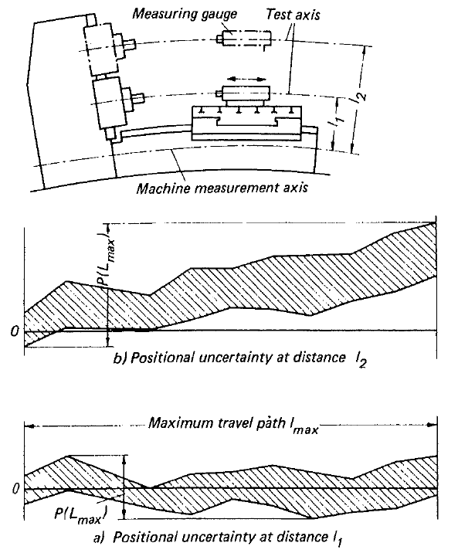

1. 当机床的测量轴及被测试轴线不重合时，定位偏差关系的图示
   1. 评价特征值的例题

下面给出对于某一个选定测试轴线求其特征值的例题。机床按预选的各测量位置期望值控制。个别的实际值和期望值之间总有偏差。记于表1。标准偏差是按区划法计算的，对标选定轴线上各测量位置处的特征值标出如图11所示。

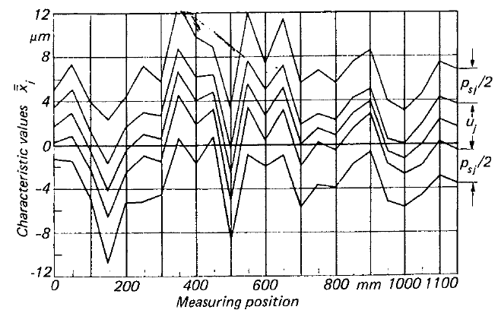

1. 各测位特征值的图示

此详细的例题有助于对分析法的理解。

实际上此例很适合于用计算机分析。测量结果的记录及图示都是根据计算机计算数据进行的。

1. 求特征值的实例

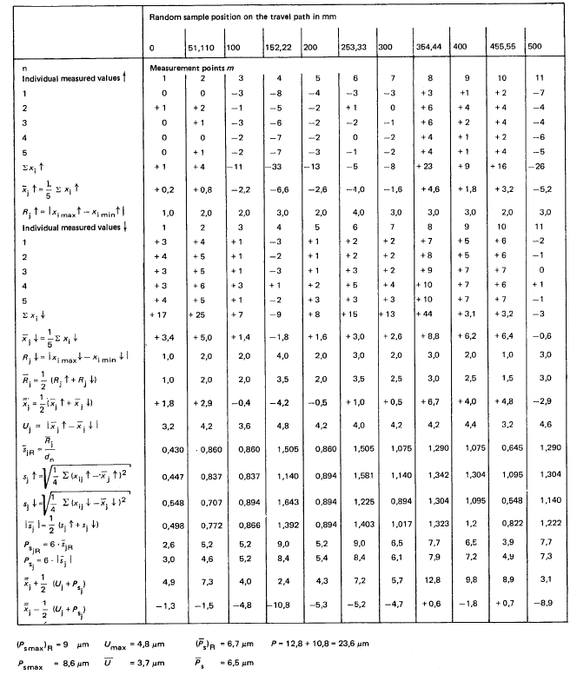

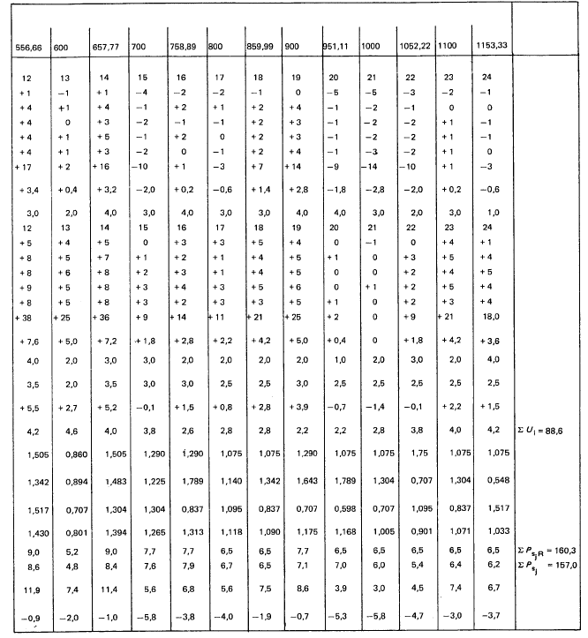

1. 关于选择测试方法及测试特征值方面的建议

当采用加工一些零件或试件来测试一台机床的运行不确定度时，所选试件应能充分代表机床的加工范围并考虑到机床所有各种制约因素。

从经济角度考虑，为查明所有的系统误差，全都通过加工试件来测试通常是办不到的。只有随机误差，即机床的运行分布限(域)，尤其是除尺寸外还有形状位置(见3.2.1.1节)方面的运行分布限(域)要求时，才采用加工试件来测试。根据试件加工公差选定特征值(见3.3节)，可以对于机床在某个特定用途方面的工作能力作出判断。

只有在试件加工尺寸并非是唯一的评价判据，同时还要考核其它方面品质，例如形状偏差，表面质量(粗糙度)等时，用加工试件来进行侧试，才更有意义。因为对于这些项目只有通过加工试件，才能得到近似的运行分布限(域)。所以用如下的特征值来评价机床的运行分布限是适宜的:

运行分布限(域)As

加工形状的运行分布限(域)As(形状)

对于通用机床，特别是数控机床，其拖板、工作台、主轴(或主轴套筒)等的定位是属于机床的功能。所以通过测试求定位不确定度很方便。其优点在于，不仅机床的系统偏差.而且随机偏差也都通过直接测量查明。

在机床的工作区域内，变更测量位置很容易，可将各轴的整个行程范围都包含在内。而要增加测位数目也很容易。采用自动测量方法时，当保持测量周期恒定下，测量值的数目可以增加; 另一方面，如果使测量周期增加，则可查明可能存在的偏向。

在其他轴不动的情况下，对每一轴沿其轴线进行测量。它可以为测量系统、控制传动系统和导轨几何精度等的品质提供验证。当然，这时并不能得到各轴之间相互影响方面的信息，这是需要另外补充测试的。测试时，机床并不承受工件重量或切削负荷，是在无载荷状态下进行的。

评价定位精度要用到下列特征值:

定位偏差 Pa

最大定位分布限(域) Ps max

定位分布限的中值 Ps

最大反向误差 U max

反向误差的中值 

建议对于每个测量位置按第4章图7所示对各项特征值用图解表示，以便有更好的全面了解。

定位公差Tp的商定，以及对所有重要的测试特征值的公差范围的协议，为用户与生产者之间建立良好关系提供了有价值的基础。在制订这种协议时，对于环境状况一定要像最重要的制约因素(见第3.4章〕一样地来考虑。

选择测试方法的依据首先是机床的性质(专用还是通用机床)，然后是控制方式(数控、凸轮控制或者手控)以及所要求的信息。利用两种方法(运行分布限定位不确定度)验证的可靠性度应，超过机床期望的运行不确定度。

表2对各种机床列出了推荐采用的测试方法。常规的测试方法标以“X”而可以省略的检测内容则标以“—”。

1. 测试方法的选择

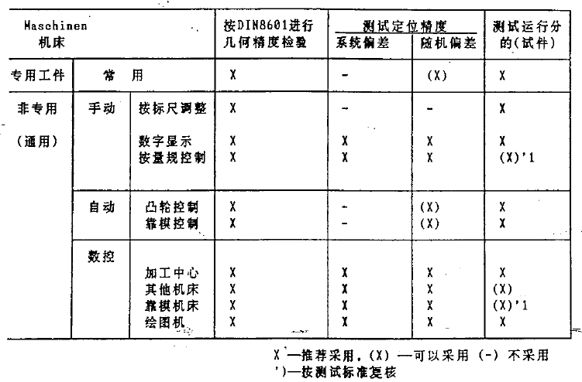

对于加工中心，一切可能的测试项目尽量都做，以求获得的结果可靠。

对于用凸轮控制的自动机床，工件尺寸的重复性极为重要。因此用加工试件来进行测试是最好的方法。

1. 附录 关于统计技术的一些最重要的概念
   1. 样本母体、分布、随机取样

在一台机床上所加工的零件总数被称为样本母体（Parent Population），在各种因素影响下，这些零件的加工尺寸分布在某个范围之内。我们如将X轴适当分段，并在各段的中值处Xj(j=1.2..)标出在该段尺寸范围内测量值出现的频次*H*j，我们就可得到在加工过程中某个尺寸测量值的频次分布曲线。如果试件数量多而分布范围较窄，这时的分布曲线将如图12所示的钟形曲线。这种正态分布曲线（高斯曲线）的特征值为：

中值—用以表达测量位置

标准误差σ一用以衡量测量值分散程度，

实际上由于经济限制，我们不可能去逐个计量非常多的零件，往往自行限定只取几个随机祥本。在这种情况下，将只能得到估计的近似中值和近似标准偏差s。

* + 1. 中值及其近似值

N个随机样本的算术平均值或中值为



正态分布时，中值为，且正态分布曲线在处有极大值，见图12。

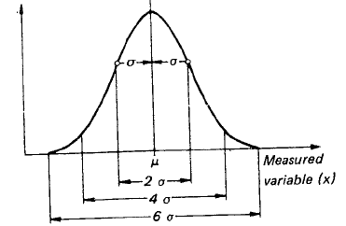

1. 正态分布状况
   * 1. 标准偏差及其近似值S

就正态分布曲线而言，标准偏差σ表示钟形曲线的拐点（变凹点）至对称轴的距离。它反映了在中值附近测量数据的分布状况如图12所示：

从到范围内的数据占测量总次数的68.26%

从到范围内的数据占测量总次数的95.40%

从到范围内的数据占测量总次数的99.76%

有限随机样本情况下，标准偏差的估计值为*S*，按下式求出：



* 1. 求解中值及标准偏差的近似方法

按上式计算标准偏差近似值比较麻烦，实践中发展了下列两通常有足够精度的近似解法。

* + 1. 利用概率网格纸的图解法

为便于理解，以图13为例并配以计算公式。

从随机样本测量值中.首先找出最大值及最小值并算出其差值:



将此差值等分成段，值按下式选定：

式中n为测量值的个数。在这里至少应取5段，否则所得到的结果不可靠；

在本例中 

各段的尺寸范围为 

在本例中 

而各段的距离为 

具体的尺寸范围为

＞301.5～306.5mm. ＞321.5～326.5mm.

＞306.5～311.5mm. ＞326.5～331.5mm.

＞311.5～316.5mm. ＞331.5～336.5mm.

＞316.5～321.5mm. ＞336.5～341.5mm.

在图13的上半部画出了按上述分段统计测量值出现频次的直方图，出现频次以“”标出。图13下半部是在概率网格纸上画出的分布图。

从直方图可见，例题所示分布比较接近标准正态分布。在“”行记下各分段内测量值出现的个数。累计频次填在“”行·而改成百分比表示记在“”行内：



然后，将此累计频次百分比标记在概率网格纸上。

第一段累计出现频次百分比为3.1%，所以在3.1%水平线和306.5垂直线交点处标以“”，分别标出各段的累计频次百分比后，将各点相连，在概率网格纸上就画出一条补偿线。

补偿线从0.15%画到99.85%相当于6S范围；而中值就是50%概率线与补偿线的交点。

* + 1. 区划法

将全部随机样本按照每组n件(例如取n=5)分成m组，在每组测量值中分别找出其最大值与最小值的差值R。组内差值的平均值为



标准偏差则按下式计算：



这里系数为考虑每组随机样本测量值数量的系数，可按下表查取

|  |  |  |  |  |  |  |  |  |  |  |  |  |
| --- | --- | --- | --- | --- | --- | --- | --- | --- | --- | --- | --- | --- |
| 分组随机样  本的测量值数 | 2 | 3 | 4 | 5 | 6 | 7 | 8 | 9 | 10 | 12 | 16 | 20 |
|  | 1128 | 1693 | 2059 | 2326 | 2534 | 2704 | 2847 | 2970 | 3078 | 3258 | 3532 | 3735 |

因此，中值应如下计算：

先从每个（组）随机样本求测量值的算术平均值作为分组中值，然后再由m个随机样本的中值，求出总体的中值：



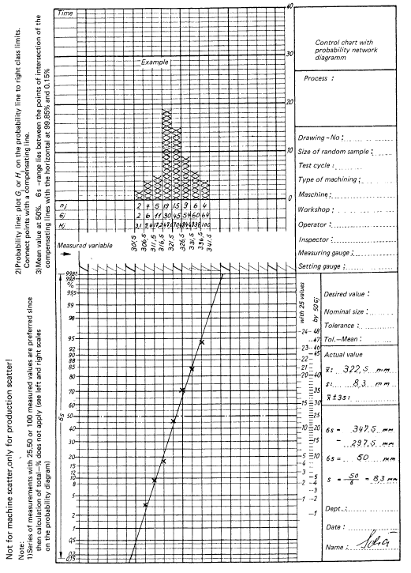

1. 利用概率纸图解分析
   1. 求中值及标准偏差的置信域

根据测量数据统计分析所得出的特征值及S，是反映母体样本的特征值及的近似估计。当测量值的数目足够大(n≥50)时，和S值和及值相符合的程度己足够精确，没有必要再进一步去求其置信度。

由于及的置信度取决于随机样本的大小，当随机样本较小(数目小)时所得到的特征值及S值和母体样本的特征值及之间可能差别甚显著。

注: 当加工试件时，每n个独立测量值取作一组作为随机样本。共取m个随机样本。随机取样幅度m×n是用以确定及S的置信域的基础。

对于定位随机样本计算定位特征值要区分方向(n个正向和n个反向)。这时和的置信域要依照2n个随机取样来考虑。

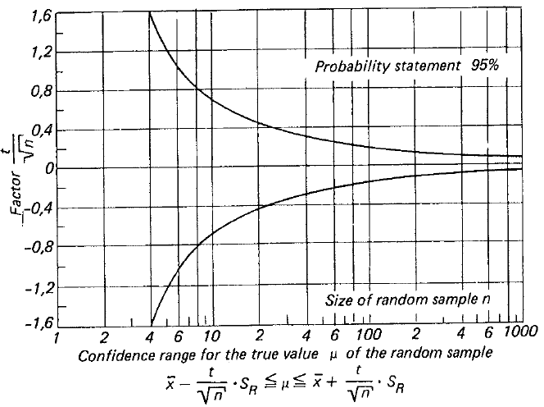

1. 中值的置信域

实用上，只要保持离中趋势在6s范围内，为确定随机样本定位特征值及S通常随机取样大小取n=10就足够了。

在特殊情况下，随机取样的特征值和母体样本特征值之间可能的差异需要精确估计时确定置信域的方法简述如下:

对于中值：母体样本的中值以95%概率位于区间之内。系数按图14查取。中值的真值的置信域固定在位置的绝对位置上。

对于标准偏差：母体样本的标准偏差以95%概率位于区间（）内，亦即：



标准偏差的系数按区划法由图15查取。

为确定母体样本特征值及的置信域，当S是按照精确计算法求出时，利用图14.15所查出的数值对于区划法来说在实用上具有足够精度。

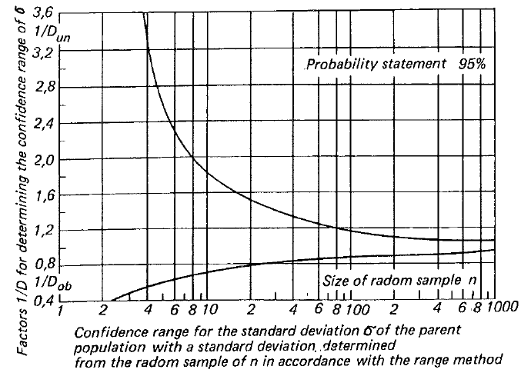

1. 标准偏差的置信域
   1. 确定所用量规的测量不确定度

应特别往意所用量规的精度，如果测量过程中的不确定度太大，它将使统计测试的结果受到显著歪曲。

因此，所用量规的分布域，除非属于己知，否则在每次测试之前必须事先研究查明。

当所要求可靠性的概率状态为95.4%(亦即4 SR equipt)时，测量不确定度不超过规定的加工公差的10%，无论如何决不允许达到20% 。如所用测量方法的不确定度是按照期望的或求出的运行分布域As来考虑，则应保持下述关系:



上述关系是根据3.3节得到的。

实践中，确定测量不确定度至少要24个零件作为随机样本。编号的零件依决序逐个连连测量两遍，每遍测量次序不变并保持量具和零件测量接触位置一致。

下面用实例说明如何确定量规的不确定度。

* + 1. 确定量规测量不确定度的例题

我们用由测量支架、平台和测微计组成的测量装置，对24件圆柱零件的直径进行测量为例，来说明如何确定测量不确定度。

1. 对于设定尺寸连续测量两遍所记下的读数及偏差（μm）

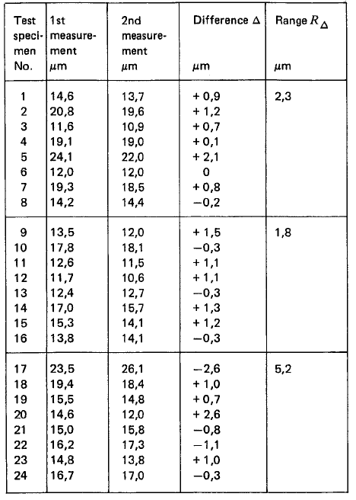

表3列出了在某个标记的测量点处，将所有试件连续测两遍的读数记录。

将24个零件及记录分成三组，每组8件，算出两遍记录之差R(注意正负号)，然后将三组R取算术平均值。

先按区划法求出尺寸差值的分布及标准偏差，再除以就得到测量系统的测量不确定度。在这里，总的测量不确定度是指4 SR equipt范围（相当于概率为95%状态）。如果区间4 SR equipt比工件公差的20%大，就应换用更精密的量仪。如果没有更合适的量仪则应按下式扣去测量不确定度，以压缩机床运行分布域:

式中：

SR—考虑测量不确定度而压缩的运行分布域

—根据测量值计算的分布城

SR equipt—测量不确定度的分布域

根据表3有



如果通过研究发现测量不确定度过大，就需要及时找出造成误差的原因，换用新量仪或用其他计量方法。

* 1. 偏向

引起数据偏向性变化的最常见原因，是由于刀具磨损而导致尺寸出现系统性偏向。此外还有温升的变化等因素都会导致出现偏问性误差。

* + 1. 偏向的求定

只需按照第3.5节所述图解法，就能很容易地求出误差的偏向。为此需要按照时间序列来列出工件编号和测量值。如因测量值非常多而嫌过于费时。那未也可以用分组随机样本(m件)的平均值来画点(以代替逐个测量值的点)。将标出的这些点联接起来可以得出一条补偿线。在大多数情况下，这条补偿线是一条直线，如果不存在直线关系，那末可以用分段直线来逼近曲线。

通过图解重现了所用测量值∆X是补偿线的最大纵坐标差值



尽管独立随机样本的中值已经标出，还是要将补偿线延长一个随机样本，以求出相应的纵座标差值。即使通过计算可能更精确地估计这种偏向，但毕竟太费时间而并无必要。

* + 1. 偏向对标准偏差的影响

运行分布域可以用区划法从单个的随机样本的R值来算出。此分布域是由机床实际的运行分布域，和一部份因刀具磨损而无级地渐渐增加的偏向线两者相加所组成。同时，若偏向太大，用区划法得到的标准偏差就会过分大。而这种偏向并非由机床引起，也并不是一定会存在，所以在评估运行分布域时应该考虑予以分离出来。

运行分布域的校正有下述两种方法。

* + - 1. 运行分布域的图解校正法

按照加工先后顺序将各随机样本的误差平均值标出于图16上。通过在测量值之间画出的平均线，即为偏向线。然后，作偏向线的两条平行线，将所有测量值包容在内。两平行线的纵坐标距离，即为校正区间（校正域）Rcorr。由此，可以求出校正的运行分布域AS为



类似地在评估若干个随机样本时，有



* + - 1. 运行分布域的计算校正法

将图16所示例题的数据进行计算加以校正。

即使用采用计算法校正，对于每个随机样本的偏向，仍是按照顺序加工的工件编号用图解法事先一一求出。对于每个工件所分摊的偏向值。可如下式计算：



各工件或测量值所分摊的偏向值如下表所示

|  |  |  |  |  |  |
| --- | --- | --- | --- | --- | --- |
| 工件序号 | 1 | 2 | 3 | ……. | n |
| 分摊的偏向量 | （1-1）Ts=0 | （2-1）Ts | （3-1）Ts | ……. | （n-1）Ts |

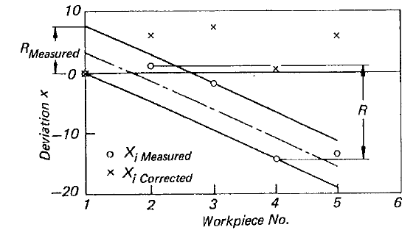

1. 求偏向对于误差变动幅度R影响的图解方法

根据各工件分摊的偏向量 

可对其测量值加以校正如下： 

校正后的分布域就变成 

计算中取微米（μm）为单位。由图16有



所以

|  |  |  |  |  |  |  |
| --- | --- | --- | --- | --- | --- | --- |
| 工件序号 | 1 | 2 | 3 | 4 | 5 | …….. |
|  | 0 | +1 | -2 | -14 | -13 | …….. |
|  | 0 | -4.75 | -9.5 | -14.25 | -19 | …….. |
|  | 0 | +5.75 | +7.5 | +0.25 | +6 | …….. |

修正前的误差分布域为



而修正后的误差分布域则为



根据，按照6.2.2节可以求出校正后的标准备差以及根据此标准偏差得出校正后的运行分布域

类似地，当评估若干个随机样本时，可得出校正后的运行分布城为



1. 代号表

As 运行分布域。指由机床因素所引起的被加工工件尺寸的分布范围。

dn 系数。考虑每个随机样本的测量值数目的系数。

Dup 、Dlow  系数。用于计算标准偏差SR置信区间的系数。

f 相对运行分布域。

Gj 分段误差出现频次累计值。

Hj 分段误差出现频次累计”，以占测量值总次数的百分比计。

i 下标。用以识别随机样本中各测量值的编号。

j 下标。用以识别随机样本序号。

Ks 系数。

k 误差分段数。

L 行程长度。

Lmax 最大行程。

Lo 在行程范围内的参考点位置。

l 测试轴线与机床工作轴线之间的距离。

m 随机样本数目或测试点(位置)数目。

N 测量值总次数。

n 每个随机样本中的零件数目或每个测试点的定位操作次数。

nj 第j分段内的测量值出现次数(直方图，图I3)。

P 定位不确定度。

Pa 定位偏差。

Ps 定位的分布域。

 定位分布域的中值。

P*sj* 在测点Xj处的定位分布域。

Psmax 最大定位分布域。

R 区间(范围)

 区间的中值。

Rj 在第j个随机样本或在测点x处的区间R。

 在测点Xj处的区间中值。

 经校正后的误差分布域。

S 标准偏差。

 标准偏差的平均值(中值)。

Sj 第j个随机样本中各独立测量值的标准偏差。